2018-2019学年度（上）九年级第一次月考化学试卷
满分：100分 时间：60分钟
一．选择题（共22分）（每题只有一个正确答案，1-12题每题一分，13-17题每题2分）
1.下列各组生活中的现象，前者为物理变化，后者为化学变化的一组是
A. 玻璃破碎，酒精挥发 B. 汽车爆胎，葡萄酿酒
C. 铜器生锈，白糖熔化 D. 水果腐烂，蜡烛燃烧
2.下列物质的用途与其依据的性质关系不相符的是
A. 酒精用作燃料----酒精具有可燃性 B. 氧气用于急救病人---氧气能供给呼吸
C. 石墨用作电极--石墨具有导电性 D. 稀有气体用作电光源---稀有气体化学性质很不活泼
3. 下列说法正确的是
A. 分子是保持物质性质的最小粒子
B. 原子是不能再分的粒子
C. 同种分子构成的物质一定是纯净物
D. 分子可以构成物质，而原子不能直接构成物质
4.下列实验操作正确的是
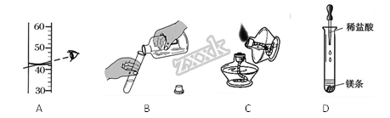
A. A B. B C. C D. D
5.钠原子结构示意图如图所示．下列有关钠原子的说法不正确的是（ ）
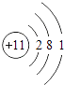
A. 在化学反应中易得电子 B. 质子数为11 C. 最外层电子数为1 D. 核外有3个电子层
6.下列对催化剂描述正确的是（ ）
A. 任何化学反应都需要催化剂 B. 催化剂在化学反应前后本身的质量发生了变化
C. 只有分解反应才需要催化剂 D. 某些化学反应可以有多种催化剂
7. 对下列实验现象的描述不正确的是
A. 硫在空气中燃烧发出明亮的蓝紫色火焰
B. 红磷在空气中燃烧冒出大量白烟
C. 木炭在氧气中燃烧发出白光
D. 向人呼出的气体中滴入几滴澄清的石灰水，会变浑浊
8. 下列实验操作符合操作规范的是
A. 为了便于观察，给试管加热时，试管口应对着自己
B. 为了证明一瓶药品是蔗糖还是食盐，可品尝一下其味道
C. 实验室用剩的药品，不能放回原瓶，但可丢入垃圾堆中
D. 用试管加热固体时管口略向下倾斜
9.集气瓶中装满某气体，可能是下列气体中的某一种：①二氧化碳②氧气③空气④氮气．将燃着的木条伸入瓶中，火焰立即熄灭，则该瓶气体可能是（ ）
A. ①或② B. ②或③ C. ①或④ D. ③或④
10. 做实验一定要注意先后顺序，如果先后顺序错误，可能会导致实验失败，甚至产生严重后果。下列有关用高锰酸钾制取氧气的实验中，先后顺序正确的是
A. 检查装置气密性时，先用手紧握试管的外壁，再把导管伸入水中
B. 加热时先对试管进行预热，再对 准药品部位进行加热
C. 现将高锰酸钾装入试管，在检查装置的气密性
D. 实验完毕，先熄灭酒精灯，再把导管移出水面
11. 在下列实验操作（或措施）与理由的关系中，不正确的是
A. 用过氧化氢制氧气时，向过氧化氢溶液中加入少量MnO2——加快分解速度
B. 实验室制取氧气前要检查装置的气密性——防止漏气
C. 收集满氧气的集气瓶正放——防止氧气泄漏
D. 用带火星的木条验证氧气——因为氧气能燃烧
12.蜡烛、硫粉分别在空气中燃烧，关于它们的说法不正确的是
A. 都产生火焰 B. 都放出热量 C. 都是化合反应 D. 都是氧化反应
13. 小明同学用量筒量取液体，量筒放平稳，且面对刻度线，初次仰视液面读数为85mL，倾倒出部分液体后，俯视液面读数为5mL，则该同学实际倒出的液体的体积为
A. 等于80mL B. 大于80mL C. 小于80mL D. 无法判断
14.下列各图中“○”和“●”分别表示两种质子数不同的原子，其中能表示纯净物的图是（ ）
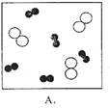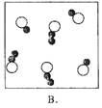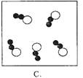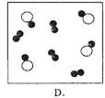
A. A B. B C. C D. D
15. 下列描述正确的是的是
A. 原子核是由质子和电子构成
B. 钠原子和钠离子都有相同的化学性质
C. 分子和原子的区别是分子保持物质化学性质，原子不保持
D. 原子在化学变化中不能再分，只能重新组合
16. 下列有关氧化反应、化合反应、分解反应的说法中，正确的是
A. 有两种物质参加的反应是化合反应B有氧气参加的反应，一定是氧化反应 B. 化合反应一定是氧化反应，氧化反应不一定是化合反应
C. 生成两种或两种以上物质的反应是分解反应
17. 下列物质属于纯净物的是
A. 蜡烛充分燃烧后的产物 B. 液态氧
C. 洁净的空气 D. 高锰酸钾完全分解后的固体生成物
二．填空题（共28分）
18.小鹤同学在学习化学时，总是把一些知识进行对比归纳，他对接触到的一些化学物质：氧气、二氧化碳、二氧化硫、二氧化锰、氯酸钾、高锰酸钾、五氧化二磷、四氧化三铁、稀有气体、过氧化氢溶液等进行了分析，请你也参与他的比较，把下列符合题意要求的物质填写在横线上：
（1）通常用作保护气和通电时发出有色光的是：_______；（2）白色固体物质有：________；（3）黑色固体物质有__________；（4）能使澄清石灰水变浑浊且参与植物光合作用的是：________；（5）有刺激性气味且会对空气造成污染的气体是：_________；（6）绿色化学的核心就是要利用化学反应原理从源头消除污染。上述物质中能用于制取氧气，且其反应具备绿色化学的某些特点的是_______；（7）上述物质中属于混合物的是 _________。
19.找出符合下列条件的微粒，填在相应的横线上。
（1）构成物质的微粒有很多，有些物质是由_________构成，如氖气、铁等；有些物质是由__________构成，如氮气、二氧化碳等。
（2）保持水的化学性质的最小微粒是________。
（3）氧化汞受热分解过程中，不变的微粒是_________。
（4）构成原子的微粒有_______。
（5）在同一原子中核电荷数＝________数＝________数
20.下列为实验室常用仪器，按要求填空。
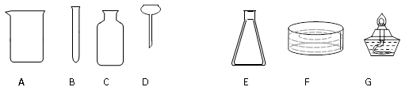
（1）写出下列仪器的名称：A ______ ，E ____ ， F______。
（2）用字母编号填空：用于收集和贮存少量气体的仪器 ________.
（3）D仪器在使用时要注意漏斗的底部要在液面以下,这是为了防止 _______。
21.用下面结构示意图的字母填空
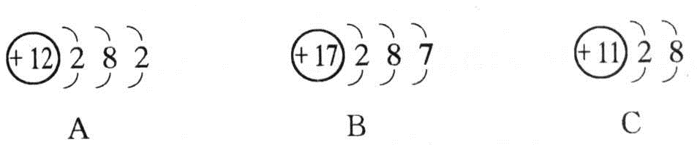
（1）属于金属原子的是_________，
（2）具有稳定结构的是_________，
（3）属于离子结构示意图的是_______。
22.按要求写出反应的文字表达式并注明反应的基本反应类型。
（1）有刺激性气味的气体生成的反应：________；（______）
（2）实验室用氯酸钾制氧气：__________；（______）
三．简答题（共18 分）
23.2008年北京奥运火炬燃料为丙烷，丙烷化学符号为C₃H₈，是无色气体，纯品无臭。燃烧的火焰颜色为亮黄色，在强光和日光情况下均可识别和拍摄，燃烧产物为二氧化碳和水（蒸气）。根据以上信息回答：
（1）丙烷的物理性质是_________，化学性质是_________；
（2）请写出丙烷完全燃烧的文字表达式___________。
24.用分子、原子的观点解释下列现象。
（1）体温计测量体温时汞柱上升的原因：_______；
（2）空气是一种混合物：__________；
（3）碘固体（I₂）和碘蒸气都能使淀粉变蓝：_________；
25.实验桌上有两瓶无色无味的气体：氧气和二氧化碳，你能用哪些方法区别它们？写出两种不同类别的方法：（1）__________；（2）_________。
26.无色液体A在一定条件下可分解生成B、C两种物质，其中B为无色气体，C为无色液体，将点燃的细铁丝放入B中，铁会剧烈燃烧，火星四射，并生成一种黑色固体D，若向A物质中加入一种黑色的固体E，则A的分解速率加速，而E在反应前后本身的化学性质和质量都不改变。试回答下列问题：
（1）写出下列物质的化学符号：B________； D_________；
（2）其中E是用做_________ 。
（3）你能说出B的至少两点用途吗？ ___________ 、__________。
（4）铁丝在B中燃烧的文字表达式：__________。
27.小军同学在做“氧气的制取和性质”的探究实验中，他取一段纱窗网上的细铁丝，与自己收集到的氧气做“铁丝在氧气中燃烧”的实验．结果没有观察到“火星四射、剧烈燃烧”的现象，请分析小军同学实验失败的可能原因有（至少答两点）： ．
四．实验与实验探究（共32分）
28.化学是一门以实验为基础的科学，请回答下列有关实验问题：
（1）倾倒液体，试剂瓶标签没有向着手心，可能发生的不良后果是_____；
（2）用量筒量取液体时仰视读数，则所读取的液体体积比实际体积_______；
（3）给2mL的液体加热时所需要的玻璃仪器有那些 ______ ；
（4）给试管中的液体加热时，液体量超过试管容积的1/3,可能会导致_________；
29.请结合下列实验回答问题：
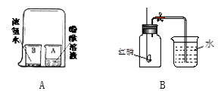
（1）A图实验现象是_____ ，结论是_______ 。
（2）B图中发生反应的文字表达式为_________，该实验集气瓶中要预先加入少量水，其主要作用是________。若实验结束后，观察到集气瓶内水平面上升明显不足1/5，可能的原因是___________（答出一点即可）。
（3）B图实验中用铁丝替代红磷，能否完成上述实验？请简述其原因：______。
30.下图是木炭在氧气中燃烧实验的操作示意图，请回答下列问题：
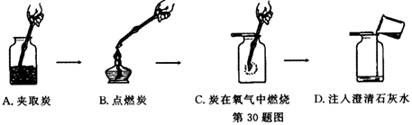
（1）取用木炭的仪器叫__________。
（2）图B中熄灭酒精灯的操作是__________。
（3）图C中木炭在氧气里燃烧比在空气里燃烧要剧烈，说明了________。图C中为了使木炭与氧气完全反应，操作时应注意__________。
（4）图D在整个实验设计中的意图是__________。
31.下图为实验室制取某些常见气体的装置图，请回答下列问题。
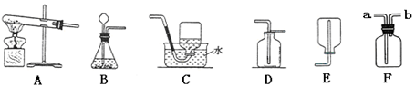
（1）若选用A装置作为发生装置用高锰酸钾制取氧气，则有一处需要改进，其目的是______；反应的文字表达式为________。收集氧气可用D装置的原因是___________。还可选用C装置收集氧气，若用C装置收集氧气，请简述判断氧气已收集满的方法：____ 。采用这种集气法收集的氧气不纯的原因可能是 _______ （答出一点即可）。
（2）实验室用双氧水制氧气的文字表达式为___________。若用双氧水制氧气，可选用的发生装置是_______（填装置序号）。 如需随时控制反应速率并节约药品可将B装置中的__________（填仪器名称）换成_________（填仪器名称）。若选用F装置用于排空气法收集氧气，氧气应从 _____端（选填“a”或“b”，下同）通入；若选用F装置用于排水法收集氧气，瓶中先装满水，则氧气应从 _____ 端通入。
（3）天然气的主要成分是甲烷，甲烷是一种密度比空气小、难溶于水的气体。实验室常用无水醋酸钠固体和碱石灰固体共同加热制取甲烷，应选择的发生装置是 ____ （选填装置序号），收集装置可选 ________，理由是___________。

